中國文化大學高教深耕計畫成果紀錄表

主題 | 113學年度第1學期_創客中心活動-「飲食文化的多元思維&茶包書道繪畫工坊」
活動時間 | 113年10月12日 (六) 10:00-13:00
活動地點 | 蒔現茶館
與會人數 | 17
內容 | 中國文化大學研究發展處於2024年10月12日辦理飲食文化的多元思維&茶包書道繪畫工坊，邀請台灣大學林彥廷博士及本校連啟元老師來為大家飲食產業中所包含的飲食文化。透過飲食文化源流的學習，來探討飲食習慣來源、其中的內容，可以怎麼利用這些內容去從事飲食產業的行銷活動。
執行成效 | 特色飲食文化在商業市場上代表該產業的商業模式運作機制。透過本次的講座，讓參與者們學習餐飲產業在販售時，所包含其中的故事與源流，以便做出相應的餐飲故事。同時利用茶包書法繪畫的方式，搭配本校文創商品競賽，先行利用茶包來試做，日後將藉此向同學們鼓勵參加競賽活動。
活動照片 | 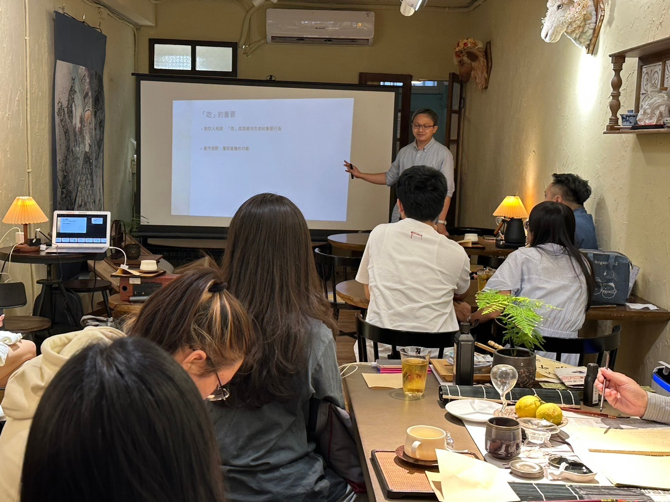  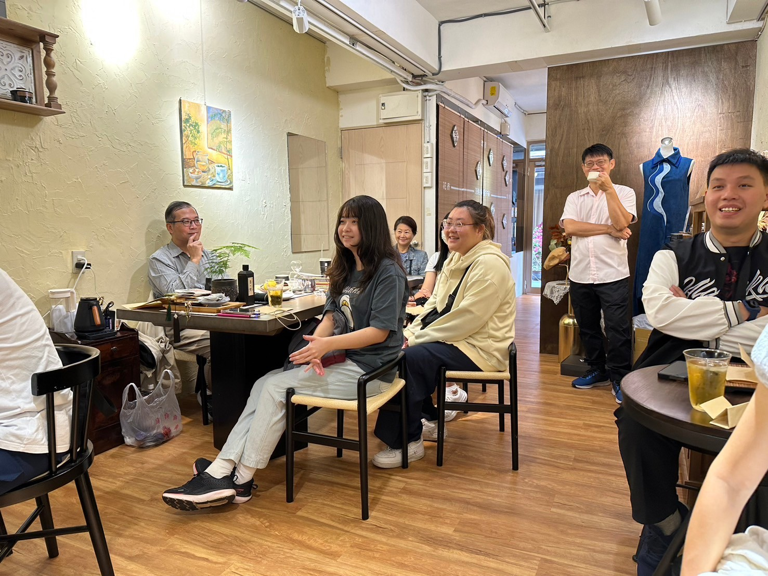  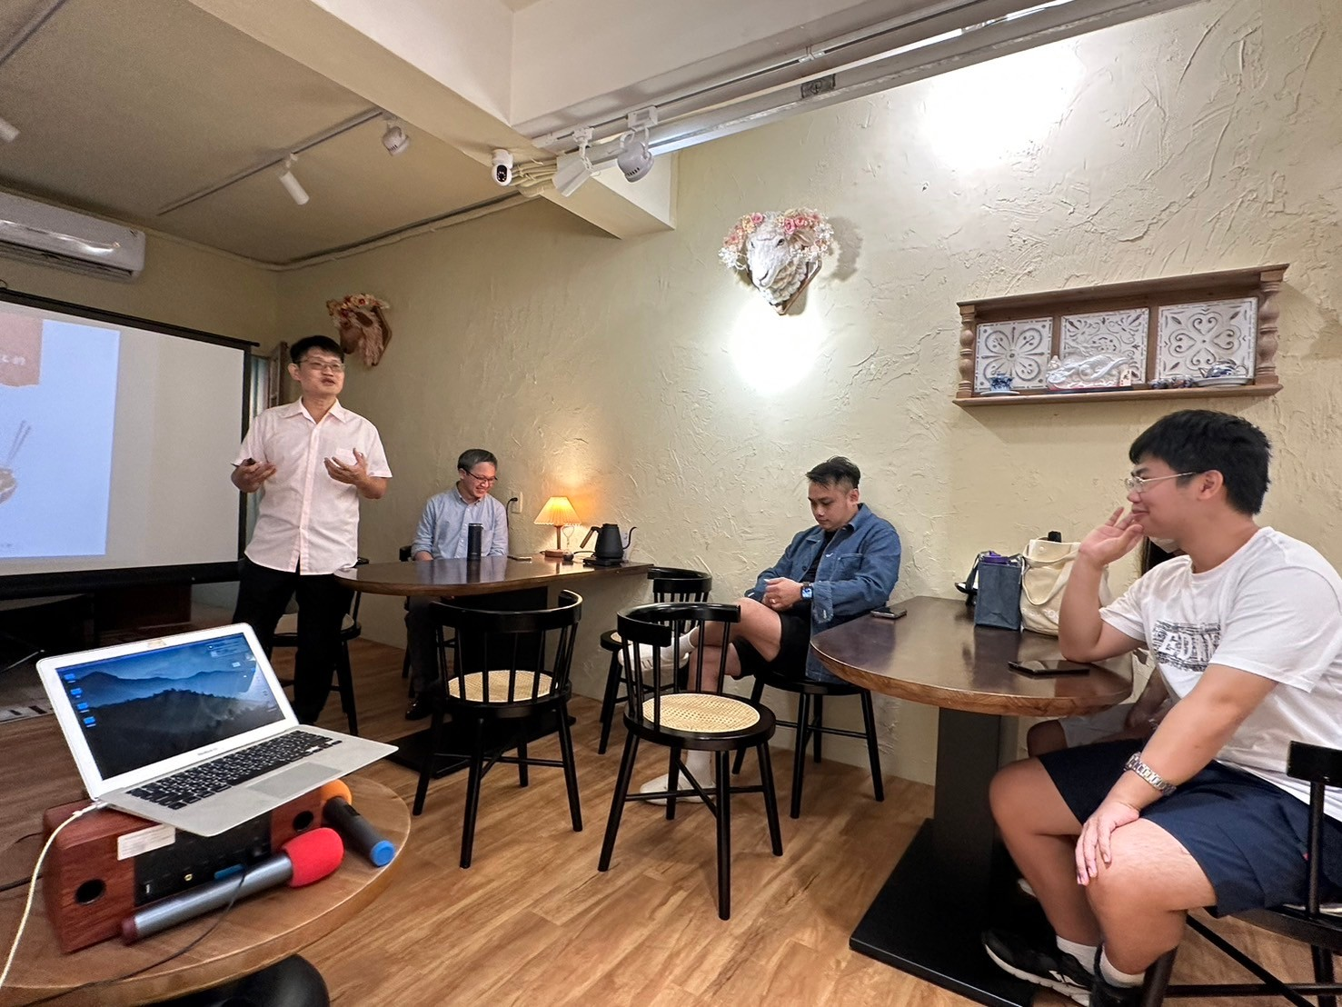  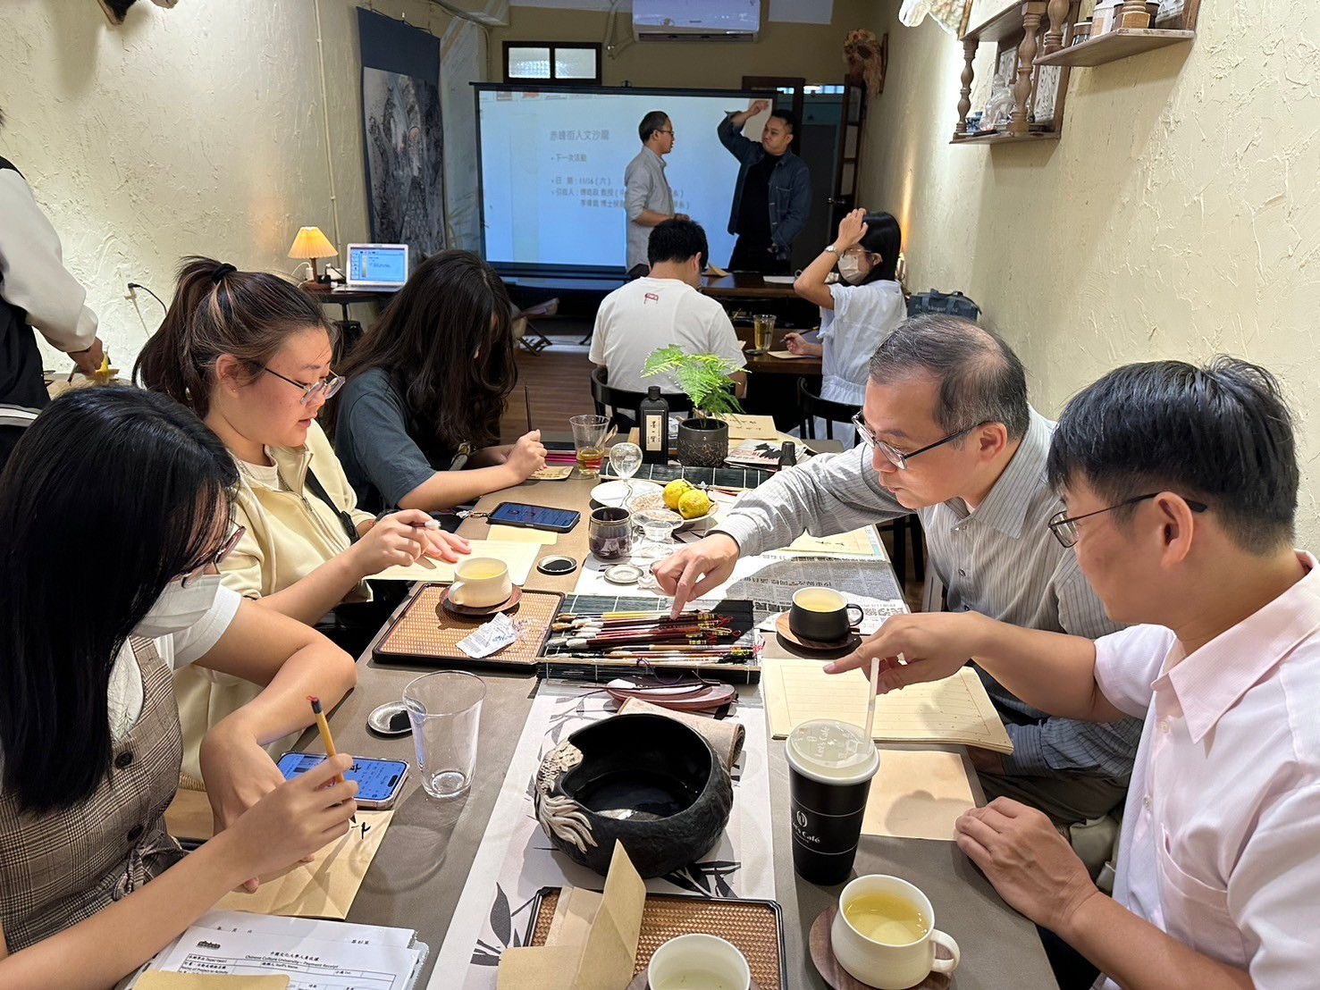  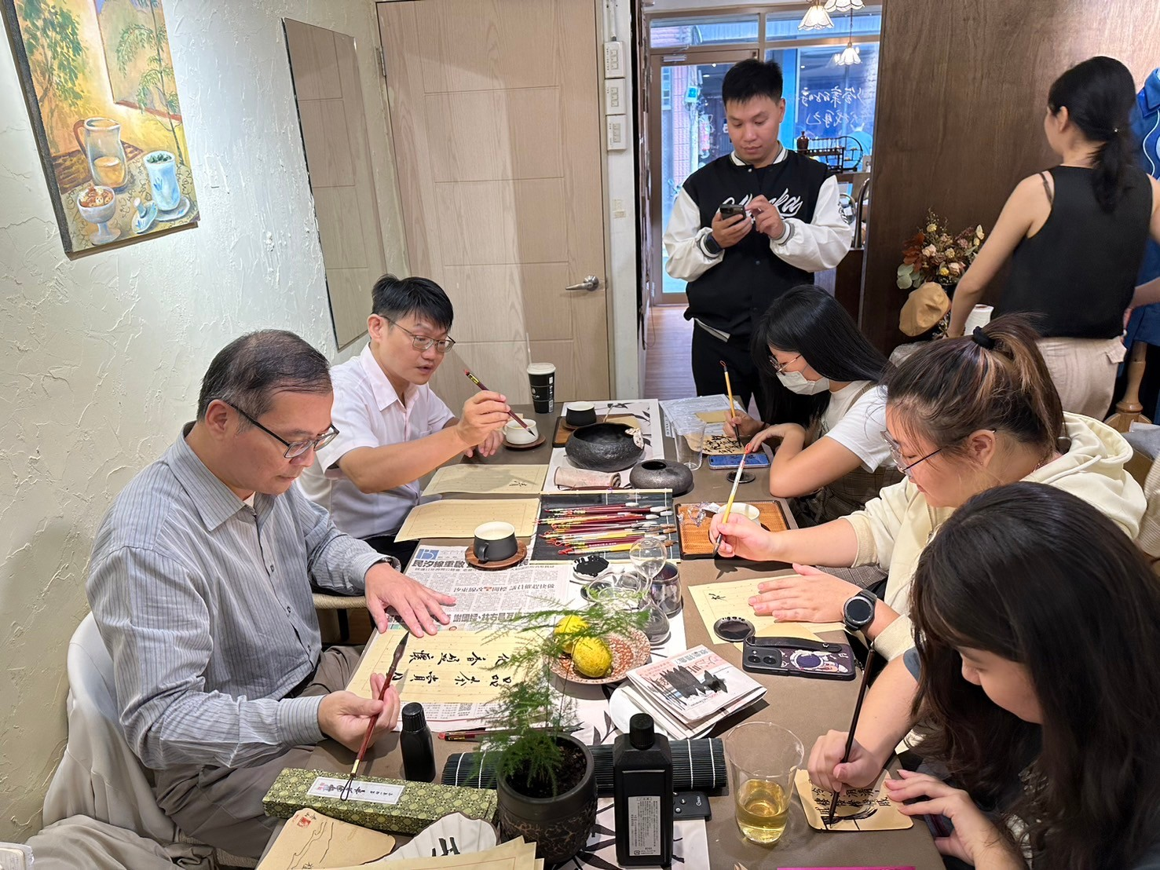  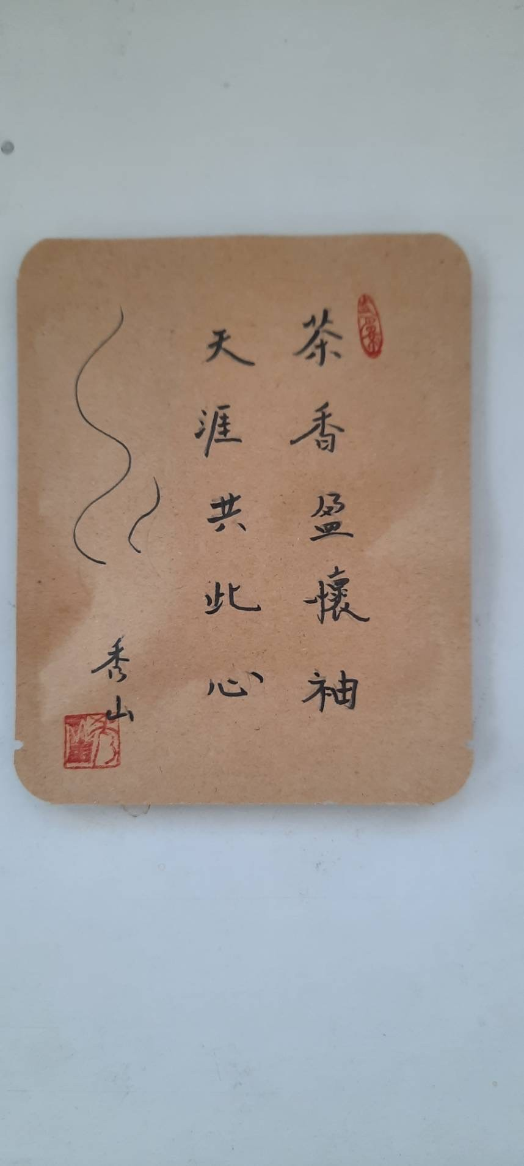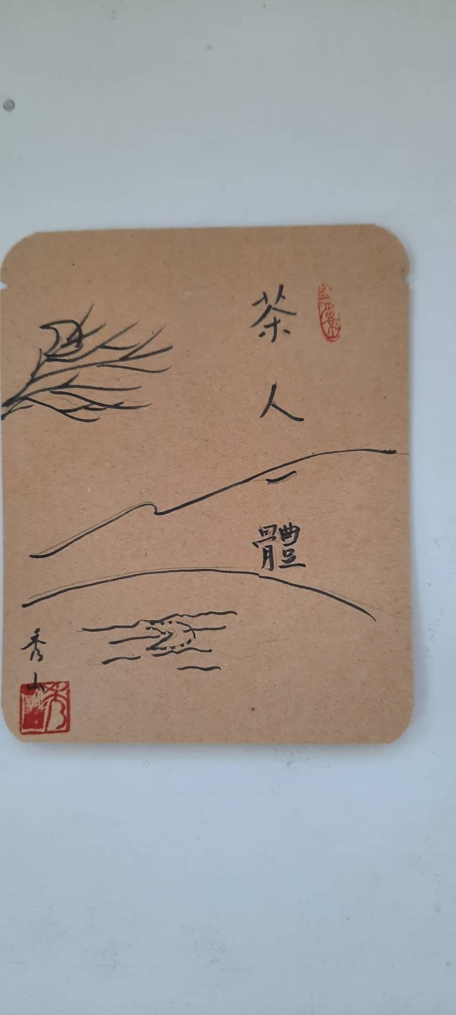
 | 教學情形

